المملكة العربية السعودية |  |  |  |  |  | المادة: |  | اللغة الانجليزية (شفوي)
وزارة التعليم |  |  |  |  |  | الصف |  | الثاني ثانوي
الادارة العامة للتعليم ب______ |  |  |  |  |  | التاريخ: |  | /03/1445 هـــ
مدرسة ____________ الثانوية |  |  |  |  |  | الزمن: |  | 20 دقيقة
الاستماع 5 |  | التحدث 5 |  | المجموع 10
الاسم ثلاثي |  |  |  | الشعبة |  |  | رقم الكشف

Listen and circle the right answer:

- Where are the speakers?
In the library.
In the hospital.
In the stationary.

- Cara is ……………. her friend.
calling.
texting.
emailing.

- The girl ………………
wasn’t save.
wasn’t lying.
wasn’t stuck.

- The robbers steal?
a security Vân.
a famous museum.
international bank.

- The lecture is about?
safety issue.
preventing fire.
improving yourself.
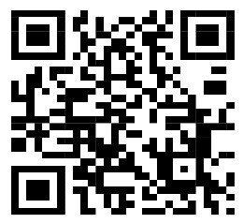

Audio: https://youtu.be/OQ3xd5X69M4
Forms:
https://forms.office.com/Pages/ShareFormPage.aspx?id=b4OQU5QpqkK9sELnf3f9C84PUFGeBGBFuY4-jPdGsvZUQ1M2Q1owUzIzT1IxWDhYNUJFNDg2R1g3Ni4u&sharetoken=T3dzOiuIUUc1LDGxHa1T

